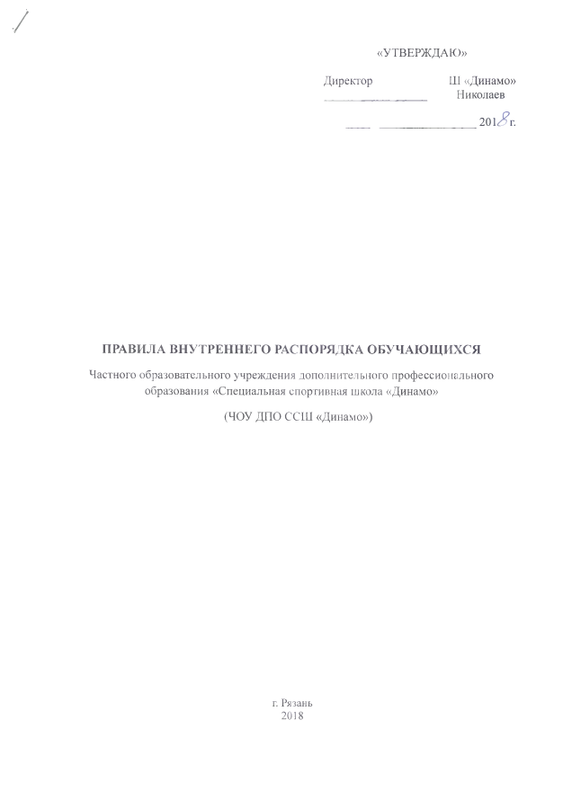
./
«УТВЕРЖДАЮ»
Директор
Ш «Динамо»
Николаев
20
lJ?r.
ПРАВИЛА ВНУТРЕННЕГО РАСПОРЯДКА ОБУЧАЮЩИХСЯ
Частного образовательного учреждения дополнительного профессионального
образования «Специальная спортивная школа «Динамо»
(
ЧОУ ДПО ССШ «Динамо»
)
г. Рязань
2018
1.Общие положения

  - Настоящие Правила внутреннего распорядка для обучающихся ЧОУ ДПО ССШ «Динамо» (далее по тексту - Учреждение) разработаны в соответствии с Федеральным законом от 29.12.2012 № 273 - ФЗ (ред. от 27.06.2018г.) «Об образовании в Российской Федерации», Уставом Учреждения.
  - Настоящие Правила определяют основы статуса обучающихся Учреждения, их права и обязанности как участников образовательных отношений, устанавливают учебный распорядок и правила поведения учащихся в Учреждении.
  - Правила являются основным локальным нормативным актом, регулирующим отношения, связанные с:
- учебной дисциплиной обучающихся в Учреждении,
- поведением обучающихся в помещениях Учреждения, и на его территории:
- взаимоотношениями обучающихся с преподавателями, администрацией и другими работниками Учреждения;
- ответственностью обучающихся за соблюдение и исполнение настоящих Правил.
  - Настоящие Правила имеют цель, способствовать созданию среди обучающихся здоровой морально-психологической обстановки; условий творческого и ответственного отношения к труду и учебе; поддержанию и укреплению трудовой и учебной дисциплины, рациональному использованию учебного времени.
1.5. С настоящими Правилами внутреннего распорядка Учреждение знакомит обучающихся при зачислении их на обучение.

2. Учебный распорядок, режим учебных занятий

2.1. Организация учебного процесса в Учреждении регламентируется рабочим учебным планом, учебно-тематическим планом, и расписанием учебных занятий для каждой образовательной программы соответствующей формы обучения, утвержденными директором Учреждения, и призвана обеспечить обучающимся Учреждения знания и навыки, соответствующие содержанию соответствующих учебных программ.
2.2. Учебный процесс в Учреждении осуществляется в течение всего календарного года.
2.3. Обучение в Учреждении ведется на русском языке.
2.4. Занятия в Учреждении проводятся по очной форме обучения.
2.4.1. Расписание занятий составляется для создания наиболее благоприятного режима труда и отдыха обучающихся руководством Учреждения, с учетом установленных санитарно-гигиенических норм и возможностей Учреждения.
2.5. Учебные занятия могут проводиться как в группах, так и индивидуально.
2.6. Продолжительность обучения определяется продолжительностью выбранной образовательной программы.
2.6.1. Учебная нагрузка, а также продолжительность учебных занятий определяется в академических часах.
2.6.2. Продолжительность одного занятия составляет 45 минут. Допускаются сдвоенные занятия. Между занятиями делается десятиминутный перерыв для отдыха и проветривания помещений.
2.6.3. В течение учебного дня обучающимся предоставляется один длительный перерыв для отдыха и питания продолжительностью не менее 60 минут.
2.7. В Учреждении в зависимости от выбранного курса устанавливаются следующие основные виды учебных занятий: лекции, теоретические, практические и семинарные занятия, тренинги, консультации, стажировки и другие виды занятий.
2.8. При обучении применяются следующие методы:
- устное изложение материала
- практические упражнения (тренировки);
- самостоятельная работа.
2.8.1. Указанные методы применяются, как правило, в комплексе.
2.8.2. Выбор метода обучения для каждого занятия определяется преподавателем в соответствии с требованиями программ подготовки, составом и уровнем подготовленности обучающихся, степенью сложности излагаемого материала, наличием и состоянием учебного оборудования и технических средств обучения, местом и продолжительностью учебных занятий.
2.9. Для определения уровня качества обучения в Учреждении по завершении каждого этапа обучения ведется текущий контроль усвоения обучающимся содержания какой-либо части (частей), темы (тем), раздела конкретной учебной дисциплины, предмета, а также проводится промежуточная аттестация (в виде устного зачета) итоговая аттестация (тестирование/комплексный экзамен) в порядке, установленном соответствующими положениями Учреждения.

3. Основные права обучающихся

3.1. Обучающиеся Учреждения обладают в полном объеме всеми правами, установленными Конституцией РФ и законодательством Российской Федерации.
3 .2. Обучающиеся Учреждения имеет право на:
- предоставление условий для обучения, соответствующих санитарным и гигиеническим требованиям, а также оснащения, соответствующего обязательным нормам и правилам, предъявляемым к образовательному процессу;
- получение документа установленного образца по окончании обучения;
- на безвозмездное пользование имеющимися в Учреждении нормативной, учебной и методической документацией, а также библиотекой и информационными ресурсами;
- уважение человеческого достоинства, защиту от всех форм физического и психологического насилия, оскорбления личности, охрану жизни и здоровья;
- свободу совести, информации, свободное выражение собственных взглядов и убеждений:
- ознакомление с Уставом, с лицензией на осуществление образовательной деятельности, учебной документацией, другими документами, регламентирующими организацию и осуществление образовательной деятельности в Учреждении;
- обращение к руководству Учреждения по любым вопросам, связанным с организацией образовательного процесса;
- обжалование решений (приказов) руководства Учреждения в установленном законодательством Российской Федерации порядке.
- подачу предложений по улучшению работы Учреждения;
- получение от преподавателей необходимых консультаций и дополнительных разъяснений в пределах учебной программы;
- требование от преподавателя обоснования оценки своих званий;
- пересдачу несданных предметов в установленном порядке;
- отчисление из Учреждения по собственному желанию в установленном порядке,
- иные права, предусмотренные действующим законодательством, локальными актами Учреждения и договором, заключенным между обучающимся и Учреждением.
  - Принуждение обучающихся к вступлению в общественные, общественно-политические организации, движения и партии, а также принудительное привлечение обучающихся к деятельности в этих организациях не допускается.
  - Привлечение обучающихся без их согласия к труду, не предусмотренному учебными планами и (или) программами запрещается.

4. Основные обязанности обучающихся

4.1. Обучающиеся обязаны:
- овладевать теоретическими знаниями, практическими навыками и современными методами в области изучаемых программ, курсов, дисциплин;
- добросовестно осваивать образовательную программу, посещать предусмотренные Учебным планом учебные занятия, осуществлять самостоятельную подготовку к занятиям, выполнять задания, данные педагогическими работниками в рамках образовательной программы;
- заботиться о сохранении и об укреплении своего здоровья, стремиться к нравственному, духовному и физическому развитию и самосовершенствованию;
- уважать честь и достоинство других обучающихся и работников Учреждения, не создавать препятствий для получения образования другими обучающимися;
- своевременно вносить плату за обучение, соблюдать условия договоров, заключаемых с Учреждением;
- бережно и аккуратно относится к материальной собственности Учреждения (имуществу: компьютеры, оргтехника, учебная мебель, учебные доски и др. оборудованию, учебным пособиям, книгам и т.д.) и не допускать ее порчу;
- поддерживать во всех помещениях и прилетающей территории Учреждения порядок и чистоту; выбрасывать мусор в специально отведенные ёмкости, расположенные в здании и прилегающей к нему территории;
- не оставлять свои вещи без присмотра, в случае порчи или пропажи вещей, оставленных без присмотра, Учреждение ответственности не несет;
- в помещениях соблюдать нормальный, спокойный режим разговоров, общения u поведения; соблюдать правила взаимной вежливости и уважения к преподавательскому составу, обучающимся и другим работникам Учреждения;
- быть опрятно одетым;
- предупреждать нарушения норм поведения другими обучающимися. О всех нарушениях порядка или учебного процесса сообщать администрации Учреждения;
- соблюдать требования настоящих Правил н других внутренних локальных актов Учреждения, регламентирующих проведение учебного процесса.
4.2. Обучающимся запрещается:
-нарушать установленные правила поведения;
- использовать компьютеры, оргтехнику и иное материально-техническое оснащение образовательного процесса без разрешения преподавателей и других работников Учреждения;
- отвлекать преподавателя во время занятия, вести разговоры на свободную тематику во время учебного занятия;
- приносить и распивать спиртные напитки (в том числе слабоалкогольные);
- употреблять и распространять наркотические и токсические вещества;
- приносить в здание холодное, газовое, травматическое и огнестрельное оружие, легковоспламеняющиеся вещества, а также химические вещества, угрожающие жизни н здоровью людей;
- находиться в помещениях Учреждения и прилегающей к нему территории в состоянии алкогольного, наркотического или токсического опьянения;
- курить в помещениях Учреждения и на прилегающей к нему территории;
- портить имущество и оборудование, причинять ущерб учебно-материальной базе.

5.Ответственность обучающихся

5.1. За нарушение настоящих Правил, обязанностей, предусмотренных договором на оказание платных образовательных услуг и согласно Приказу Минобрнауки России от 15.03.2013 № 185 «Об утверждении Порядка применения к обучающимся и снятия с обучающихся мер дисциплинарного взыскания», иными локальными актами Учреждения, к обучающемуся могут быть применены следующие меры дисциплинарного воздействия:
- замечание;
- выговор;
- отчисление.
  - При выборе меры дисциплинарного взыскания Учреждение учитывает тяжесть дисциплинарного проступка, причины и обстоятельства, при которых он совершен, предыдущее поведение обучающегося, его психофизическое и эмоциональное состояние.
  - Преподаватели, а также администрация имеют право сделать устное замечание или выговор за нарушение учебной дисциплины за грубое и (или) неоднократное нарушение учебной дисциплины, настоящих Правил, условий договора, дисциплинарные взыскания налагаются приказом директора Учреждения в установленном порядке.
  - До применения меры дисциплинарного взыскания должно быть затребовано от обучающегося письменное объяснение.
  - Если по истечении трех учебных дней указанное объяснение обучающимся не представлено, то составляется соответствующий акт.
  - Не допускается применение мер дисциплинарного взыскания к обучающимся во время их болезни
  - Если в результате преднамеренных действий нарушающих, установленные Правила и требования договора, Учреждению будет причинен материальный ущерб, то
виновный в этом обучающийся может нести материальную и уголовную ответственность в пределах установленных законодательством РФ.

6. Порядок отчисления обучающихся

6.1. Согласно ст.61 Федерального закона от 29.12.2012 №273-Ф3 «Об образовании в Российской Федерации», обучающиеся могут быть отчислены из Учреждения в следующих случаях:
- в связи с получением образования (завершением обучения).
6.2. Образовательные отношения могут быть прекращены досрочно в следующих случаях:
- по инициативе обучающегося или родителей (законных представителей) несовершеннолетнего обучающегося, в том числе в случае перевода обучающегося для продолжения освоения образовательной программы в другую организацию, осуществляющую образовательную деятельность;
- по инициативе учреждения, в случае применения к обучающемуся, достигшему возраста пятнадцати лет, отчисления как меры дисциплинарного взыскания, в случае невыполнения обучающимся по профессиональной образовательной программе обязанностей по добросовестному освоению такой образовательной программы и выполнению учебного плана, а также в случае установления нарушения порядка приема в образовательную организацию, повлекшего по вине обучающегося его незаконное зачисление в образовательную организацию;
- по обстоятельствам, не зависящим от воли обучающегося или родителей (законных представителей) несовершеннолетнего обучающегося, в том числе в случае ликвидации учреждения.
6.3. Согласно п.21 Постановления Правительства РФ от 15 августа 2013г. №706 «Об утверждении правил оказания платных образовательных услуг» по инициативе исполнителя договор может быть расторгнут в одностороннем порядке в следующем случае:
а) применение к обучающемуся, достигшему возраста 15 лет, отчисления как меры дисциплинарного взыскания;
б) невыполнение обучающимся по профессиональной образовательной программе (части образовательной программы) обязанностей по добросовестному освоению такой образовательной программы (части образовательной программы) и выполнению учебного плана;
в) установление нарушения порядка приема в учреждение, повлекшего по вине обучающегося его незаконное зачисление в учреждение;
г) просрочка оплаты стоимости платных образовательных услуг;
д) невозможность надлежащего исполнения обязательств по оказанию платных образовательных услуг вследствие действий (бездействия) обучающегося.
6.4. В целях защиты своих прав обучающиеся самостоятельно или через своих представителей вправе:
- направлять в органы управления Учреждения обращения о нарушениях и (или) ущемлении его работниками прав, свобод и социальных гарантий обучающихся;
- обращаться в комиссию по урегулированию споров между участниками образовательных отношений;
- использовать не запрещенные законодательством РФ иные способы защиты своих прав и законных интересов.
6.5. Отчисление обучающегося из Учреждения производится на основании Приказа директора Учреждения.

7. Заключительные положения.

7.1.Правила вступают в силу с момента их утверждения директором Учреждения и действуют без ограничения срока (до внесения соответствующих изменений и дополнений или принятия новых Правил).
7.2.Настоящие Правила действуют на всей территории Учреждения и распространяются на все мероприятия с участием обучающихся Учреждения.
7.3. Срок действия данных Правил не ограничен.

